附件

# 四川省水电气网联合报装“一件事”工作方案

（征求意见稿）

为进一步优化政务服务、提升行政效能，推动企业水电气网联合报装高效办理，提高我省用水、用电、用气、用网等公用事业服务质量和效率，提升水电气网联合报装便利性、满意度和获得感，结合我省实际，制定本工作方案。

## 一、工作目标

以持续优化营商环境为导向，切实提升企业办事便利度、提高服务质效和水平为目标，围绕我省水电气网联合报装业务实际，强化部门间业务协同，优化办理流程，精简申报材料，整合公共资源，实现用水、用电、用气、用网多个报装事项“一表申请、一窗受理、联动办理、协同接入”。在2024年9月前全省范围内全面推广水电气网联合报装改革，进一步推动企业公用事业服务事项标准化、规范化和便利化。

## 二、实施范围

适用于我省城镇规划建设用地范围内，各类企业（非居民个体用户）新建、改建、扩建房屋建筑工程和市政基础设施工程涉及供水、供电（供电电压等级为10千伏及以下）、供气、供网等市政公用基础设施报装接入服务。企业用户结合实际需要提出水电气网联合报装申请的按照本方案规定办理；对不需要联合报装的，按照要求对所需服务进行单独报装申请。

## 三、工作举措

（一）提前对接靠前服务。各水电气网服务单位在企业办理施工许可阶段前提前介入，主动跟进获取项目报装需求并提供业务指导，为建设单位后续获得水电气网接入作好准备。

（二）一窗受理压减次数。依托四川省政务服务网，完成线上水电气网联合报装综合窗口设置，各地结合实际于5月20日前完成线下水电气网联合报装综合窗口设置，建立水电气网联合报装线上线下服务机制，实现水电气网报装一次申请、综合受理。

（三）数据共享精简材料。落实一次性告知制度，明确一件事办事标准，将分头多次申请整合为一表申请，实现报装企业用户提交一套材料。各地参考《企业用户水电气网联合报装业务申请表》（附件1）、《水电气网联合报装“一件事”申请人办事指南》（附件2），结合工作实际，完善办理时间、办理地点等要素，联合形成标准化“一表申请”表单和办事指南，于5月31日前在四川省政务服务网和各级办事大厅进行展示和更新。

（四）协同办理优化环节。通过四川省政务服务平台获取报装信息，对符合申请条件的严格按照承诺时限和需求办结业务。对涉及外线工程可联合踏勘的，由各地确定的牵头部门组织开展联合踏勘、联合审批。施工环节加强协同组织，减少重复开挖、反复修复时间和成本。对符合条件的，组织开展联合竣工验收，提高竣工验收效率。

## 四、主要内容

（一）靠前服务。企业在办理施工许可阶段前，相关审批部门根据实际需要将项目信息推送给水电气网联合报装综合窗口，由综窗通知水电气服务单位和通信发展协调机构（通信发展协调机构联系网络服务单位）提前主动与项目建设单位进行对接，了解企业报装意向和需求。涉及外线工程的，各水电气网服务单位做好业务指导，提前做好外线报装筹备工作。（住房城乡建设厅、省能源局、省通信管理局、省政务服务和资源交易服务中心等按职责分工负责。各地行业行政主管部门具体落实，以下不再列出）

（二）受理申请。企业用户通过政务大厅窗口或线上报装平台进行报装申请，综窗或平台收到报装申请后，分送至水电气服务单位和通信发展协调机构（由通信发展协调机构再分发至网络服务单位），服务单位应在1个工作日内进行申请信息核对（必要时与报装用户进行沟通和补正），与报装用户进行需求确认后即时完成受理，并与报装用户约定现场踏勘的节点日期。（住房城乡建设厅、省能源局、省通信管理局、省政务服务和资源交易服务中心等按职责分工负责）

（三）现场踏勘。水电气网服务单位按照约定日期，完成现场踏勘和其他约定事宜，对可以同时踏勘的，由各地一件事牵头部门组织开展联合踏勘（通信发展协调机构一并参加）。因施工进度变化，双方可商定修改约定日期。完成踏勘和其他约定工作后，服务单位在15个工作日内或各服务事项规定的答复时限内，分别制定并出具接入方案，通过报装系统汇总反馈。（住房城乡建设厅、省能源局、省通信管理局等按职责分工负责）

（三）外线工程行政审批。涉及外线工程的，水电气网服务单位按照规定向有关主管部门提出行政审批申请，由各地牵头部门组织相关部门开展联合审批。其中符合实行零审批、告知承诺制、容缺受理的，根据有关要求执行，对道路交通安全或道路设施有较大影响的复杂工程可继续采用原审批方式。（住房城乡建设厅、省能源局、省通信管理局、公安厅、自然资源厅、交通运输厅、省政务服务和资源交易服务中心等按职责分工负责）

为进一步提高企业水电气网报装服务效率，结合我省实际，对我省主干道以外市政道路的水电气网联合报装实行“零审批”、行政审批告知承诺制：

1.实施“零审批”。企业投资或投资占主导，不生产、储存、使用易燃、易爆、有毒、有害物品或危险品，供电电压等级在10千伏及以下，电力外线建设中管线长度不大于200米，涉及临时占用城市绿地100平方米以下且施工时间在3天以内的社会投资项目免于办理规划、施工、占用挖掘道路、占用绿地等行政许可，由供电企业或电力用户在施工前期采取备案承诺的方式，通过四川省政务服务网的水电气网联动报装平台将相关信息按需送达自然资源和规划、住建、公安、交通、水务、林业等部门，并负责施工完成后按标准恢复道路和绿化。各相关部门可对承诺内容是否属实进行检查，如与承诺内容不符，则按相关规定进行行政处罚，失信内容纳入相关信用平台。

2.对下述事项实行告知承诺制审批：

（1）供水：管径不大于DN300、管道长度不长于200米、临时占用或伐移绿化不大于200平方米（含本数，3个条件须同时满足）的外线接入工程行政审批。

（2）供气：管径不大于DN200、施工长度在100米内（含本数，2个条件须同时满足）的外线接入工程行政审批。

（3）供电：供电电压等级在10千伏及以下其他电力工程的外线接入工程行政审批。

（4）供网：涉及临时占用城市绿化200平方米及以下、管外径直径为110mm（2孔及以下）及以下、管道长度不大于200米的外线接入工程行政审批。

水电气网服务单位提交相关信息后，在不能全部提交申请材料的情况下，提交承诺书，行政审批部门实行并联审批，直接作出行政审批决定，并及时推送相应行业主管部门或协调机构，由各地行业主管部门对水电气服务单位履行承诺情况进行监督检查，通信发展协调机构对网络专营服务公司履行承诺情况进行指导督促。如与承诺内容不符，按相关规定处理，失信内容纳入相关信用平台。

3.对下述事项实行“容缺受理”审批：

（1）供水：管径大于DN300、管道长度长于200米、临时占用或伐移绿化大于200平方米的外线接入工程行政审批。

（2）供气：管径大于DN200、施工长度大于100米的外线接入工程行政审批。

（3）供网：涉及临时占用城市绿化200平方米以上、管外径直径为110mm（2孔以上）以上、管道长度大于200米的外线接入工程行政审批。

该类工程行政审批实行“容缺受理+并联办理”，水电气网服务单位提交申请材料，行政审批部门实行并联审批。对于有规定需要将其他部门审批结果作为前置条件的，采用“容缺受理”方式，各部门先行开展对申报材料审查，待相关前置条件满足后，在2个工作日内完成审批流程。

（四）施工组织。水电气网服务单位按照各自的施工规范和安全标准，结合实际情况，协同施工组织，对可能出现重复开挖、管线冲突等隐患的区域，强化施工辅导，避免重复开挖、管线冲突等问题，减少施工的次数和持续时间。因不可抗力等原因导致施工工期延长的，由水电气网服务单位提出申请，相关主管部门根据实际情况，出具工期变更许可。施工完成后按标准恢复道路和绿化。（住房城乡建设厅、省能源局、省通信管理局等按职责分工负责）

（五）验收接入。施工完毕后，由各地确定的牵头部门组织开展联合验收，提高竣工验收的效率，对工程进度不一致的可分别开展验收。（住房城乡建设厅、省能源局、省通信管理局、公安厅、自然资源厅、交通运输厅等按职责分工负责）

## 五、保障措施

（一）加强组织领导。各部门要提高思想认识，高度重视水电气网联合报装工作，将其列入重要议事日程，及时研究解决遇到的问题。各地要明确牵头部门和责任部门，强化部门协同，切实高效推进水电气网联合报装“一件事”落地落实。各水电气网服务单位要切实承担起服务市场的主体职责，根据营商环境要求制定具体落实方案，责任到岗、落实到人，形成一套标准明确、运转流畅的服务运行机制，确保各项工作落到实处。

（二）完善政策配套。各地要按照本方案的总体要求和安排，针对优化调整后的工作流程和办理环节，及时制定出台相应的配套落实方案，明确专人落实告知承诺制。从前置审批转向实行承诺制，要强化事中事后监管，推动建立覆盖用户、利益相关单位、水电气网服务单位等各类主体和工程设计、施工、监理等各环节的行业信用体系，承诺不兑现或弄虚作假行为的，记入企业和个人信用档案，并纳入公共信用平台，通过跨部门联合惩戒，提高违规和失信成本。

（三）强化监督落实。各地加强对重点任务落实情况的监督指导，牵头部门做好报装实施的全过程统筹协调，负责对各审批部门及水电气网服务单位在项目申请、联合踏勘、施工承诺等各环节的改革落实情况进行监督。各地要结合任务按照时间节点高效推进一件事，及时解决推进过程中发现的问题，对工作推进不力，工作落实不到位，企业用户反映问题突出的，给予通报并责令限期整改。

（四）重视宣传引导。充分利用报纸、电视、互联网、门户网站等新闻媒介，提高水电气网联合报装宣传。及时总结典型经验，通过典型示范引领，推动服务模式优化升级，不断提高企业用户的认可度和满意度。以评促改、以评促优，进一步推广水电气网联合报装改革成果，形成创一流营商环境的良好氛围。

各市（州）应加快完善工作推进机制，于5月20日前填写《联络表》（附件5）反馈至住房城乡建设厅。各市（州）牵头部门要及时收集汇总本辖区所有县（市、区）工作推进情况，并于每周四12时前以市（州）为单位报送至邮箱1475067847@qq.com

联系人：

住房城乡建设厅 姚正学 028-85568176；

省能源局 高 亮 028-86705615；

省通信管理局 任中涛 028-87022265；

省政务服务和资源交易服务中心 鲍超 028-86930273

附件：1.企业用户水电气网联合报装业务申请表

2.水电气网联合报装“一件事”申请人办事指南

3.水电气网联合报装“一件事”办理人操作指南

4.外线工程行政审批申请表

5.水电气网联合报装“一件事”联络表

附件1

企业用户水电气网联合报装业务申请表

服务编号：

|  |  |  |  |
| --- | --- | --- | --- |
| 申请单位  （或负责人） |  | 信用代码  （身份证号） |  |
| 申请地址 |  | | |
| 预约接入时间 | 年 月 日 时 | | |
| 联系人 |  | 联系电话 |  |
| 项目代码 |  | | |
| 申请联合  报装内容 | □用水 □用电 □用气 网络：□移动 □电信 □联通 □广电 | | |
| □用水报装资料（选填） | 业务类型：□新开户 □扩容 □临时用水 | | |
| 供水需求： 吨/日 | | |
| □用电报装资料（选填） | 业务类型：□新装 □增容 □临时用电 | | |
| 主供容量： 千伏安（千瓦） | | |
| 备供容量： 千伏安（千瓦） | | |
| □用天然气报装资料（选填） | 用气压力（KPa）： | | |
| 天然气负荷（方/小时）： | | |
| □网络报装资料（选填） | 网络类型：□移动 □电信 □联通 □广电 | | |
| 带宽需求（MB）： | | |
| 固定电话安装数量（门）： | | |

注：企业用户可根据需要自行选择是否联动报装。

附件2

水电气网联合报装“一件事”申请人办事指南

一、事项名称

水电气网联合报装“一件事”。具体包含以下办理事项：联合报装、供水报装、供电报装、供气报装、通信报装、广电报装。

二、服务对象

我省城镇规划建设用地范围内，各类企业（非居民个体用户）新建、改建、扩建房屋建筑工程和市政基础设施工程涉及供水、供电（供电电压等级为10千伏及以下）、供气、供网等市政公用基础设施报装接入服务。

三、行使层级

市、县级

四、办理流程

（一）办理渠道

政务大厅窗口办理或网上申请办理。

（二）申请人办事流程图

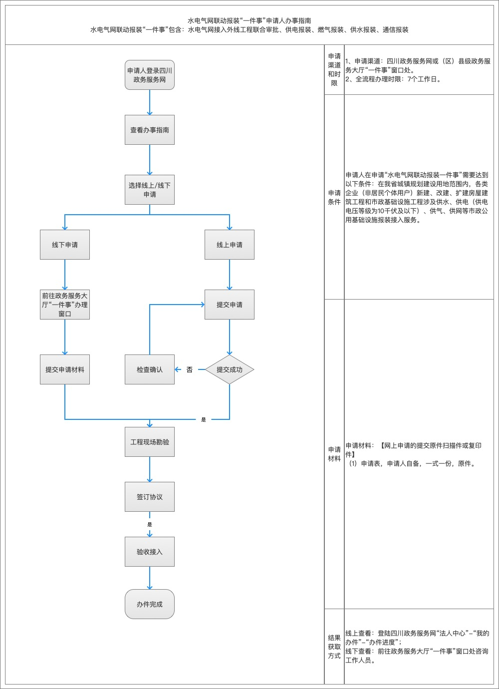

五、申请方式

（一）网上申请：申请人登录四川政务服务网（或天府通办）平台，点击工程建设项目审批专栏，选择具体报装办理事项，提交申请，上传申请材料。

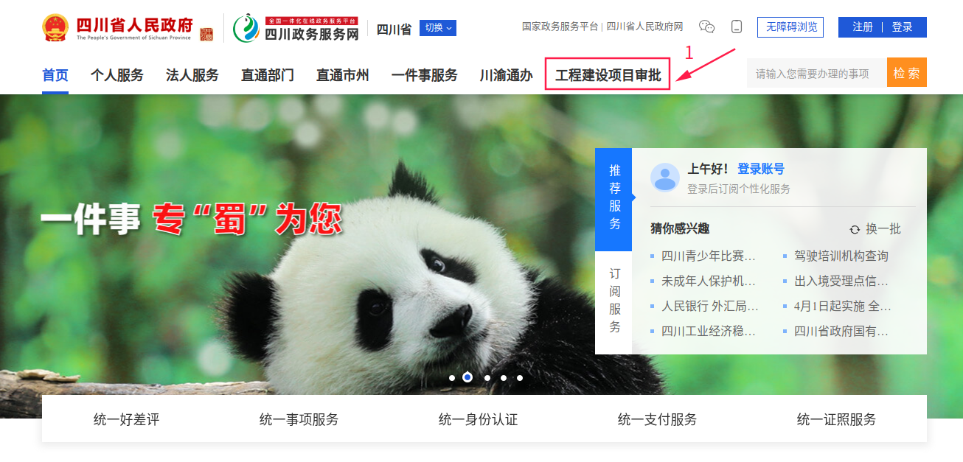

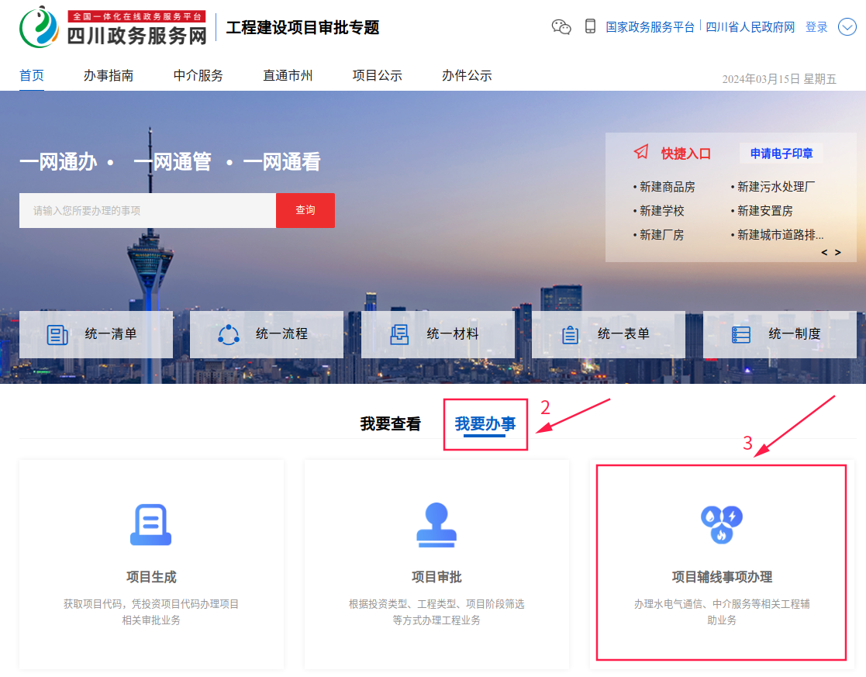

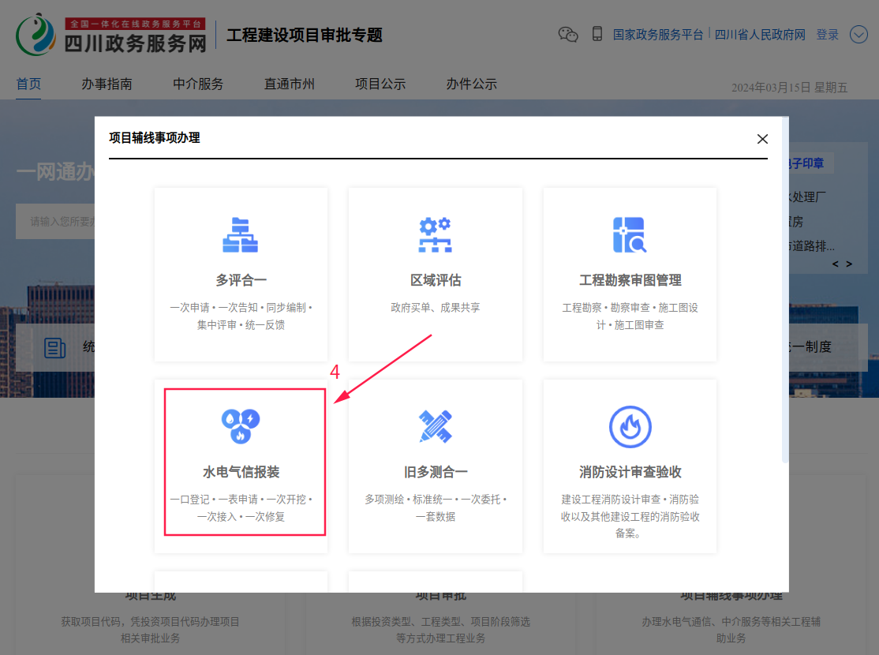

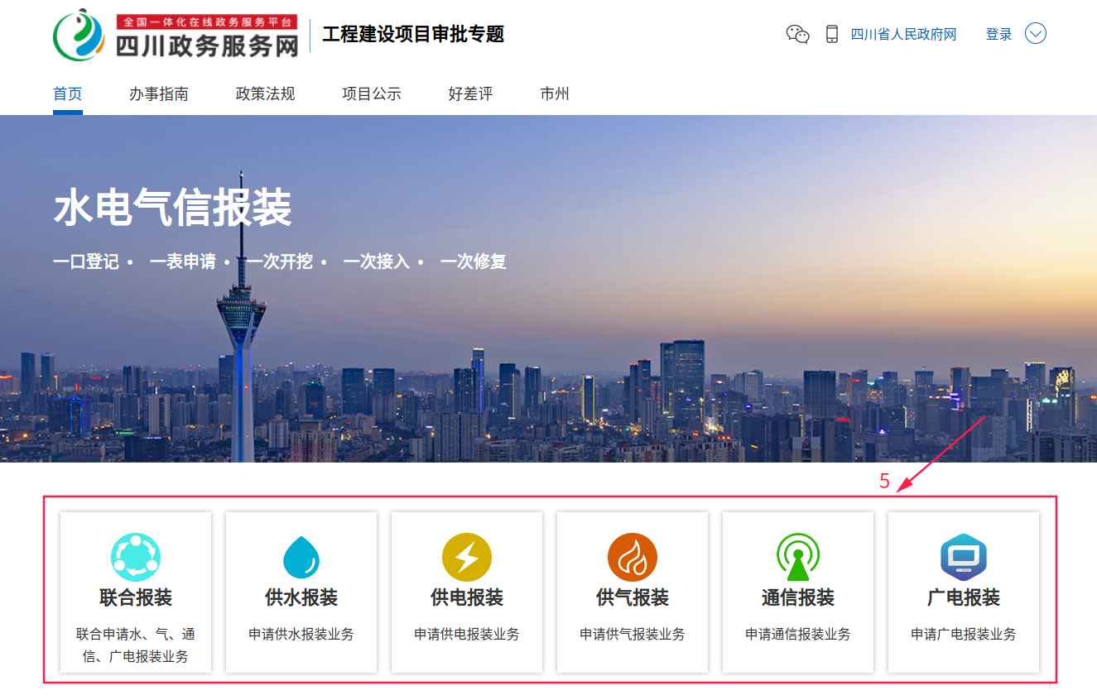

（二）申请人向当地政务中心水电气网联合报装综合窗口提交申请材料。

六、申请材料

企业用户水电气网联合报装业务申请表

七、办理时限

（一）不涉及外线工程

3个工作日内完成办理。

（二）涉及外线工程

7个工作日内完成办理。（不含转外环节）

八、办理结果

水电气网服务接通

九、收费征税

（一）按照《四川省发展改革委等8部门关于印发〈四川省清理规范城镇供水供电供气供暖行业收费促进行业高质量发展实施方案〉的通知》（川发改价格〔2021〕354号）执行。

“在城镇规划建设用地范围内，供水供电供气供暖企业的投资界面应延伸至用户建筑区划红线，除法律法规和相关政策另有规定外，不得由用户承担。从用户建筑区划红线连接至公共管网发生的入网工程建设费用（政府承担部分除外），由供水供电供气供暖企业承担。”

“建筑区划红线内供水供电供气供暖管线及配套设备设施的工程安装费用，由建设单位承担，建设单位可自愿委托供水供电供气供暖经营企业建设施工，法律法规另有规定的除外；新建商品房（含商业用房）、保障性住房等建筑区划红线内的供水供电供气供暖管线及配套设备设施的建设安装费用（含计量装置）统一纳入房屋开发建设成本，不得另外向买受人收取。”

（二）涉及外线行政审批的，依据实施方案收取市政管理占道费、城市园林绿地占用费。

《城市道路管理条例》第三十七条“占用或者挖掘由市政工程行政主管部门管理的城市道路的，应当向市政工程行政主管部门交纳城市道路占用或者城市道路挖掘修复费”；

《四川省城市园林绿化条例》第三十条“因建设或者其他特殊需要临时占用城市园林绿化用地的，须经城市人民政府园林绿化行政主管部门同意，向园林绿地所有者交纳园林绿地占用费，并到县级以上规划和土地管理部门办理手续。占用期满后，占用单位应恢复原状或者向城市园林绿化行政主管部门交纳所需费用，由城市园林绿化行政主管部门组织恢复。”

十、其他

预约办理：可预约。

中介服务：无中介服务。

特殊程序：涉及现场踏勘、设计施工等转外环节。

十一、服务信息

咨询电话 个性化要素，各地自行确定（与12345配套）

监督电话 个性化要素，各地自行确定（与12345配套）

附件3

水电气网联合报装“一件事”办理人操作指南

一、“一件事”全过程

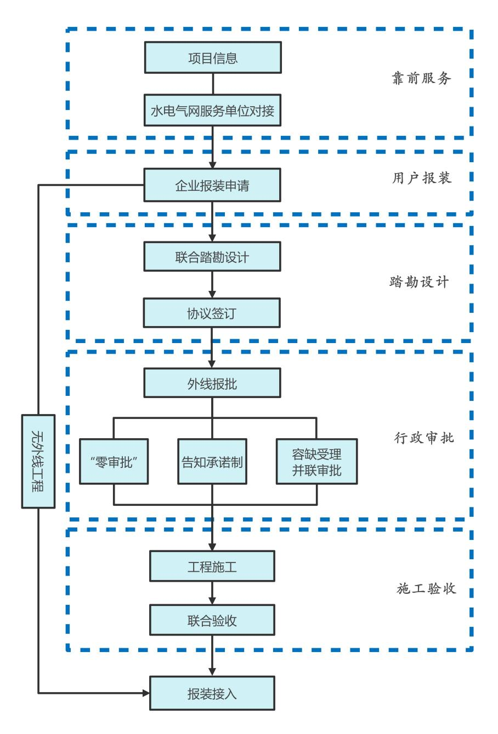

二、受理环节

（一）受理事项

报装受理事项包含：联合报装、供水报装、供电报装、供气报装、通信报装、广电报装。

（二）受理渠道

线上受理：工程建设项目审批系统。

线下受理：市、县级政务服务中心综合窗口。

（三）受理材料

1.企业报装申请受理材料：企业用户水电气网联合报装业务申请表

2.外线工程行政审批受理材料：详见外线工程审批申请表

三、外线工程联合审批环节

（一）审批申请

涉及外线工程行政审批的，由水电气网服务单位进行申请，并提交相应材料。

（二）外线工程联合审批流程

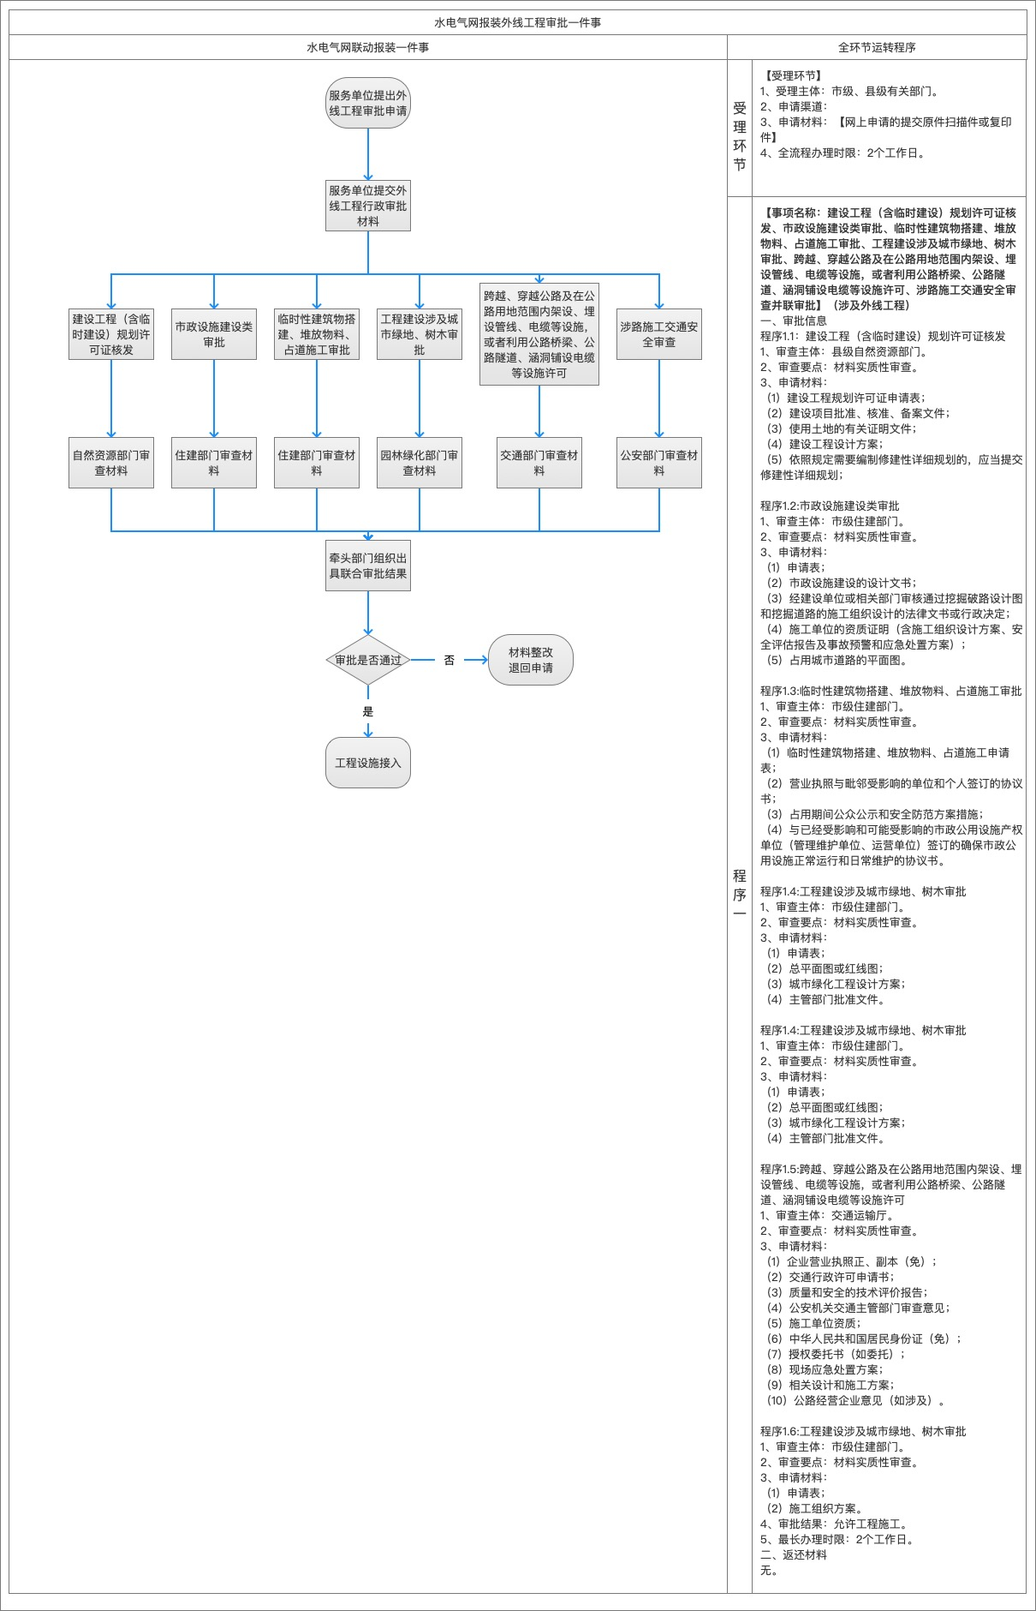

（二）实施依据

《中华人民共和国城乡规划法》《城市市容和环境卫生管理条例》《城市绿化条例》《城市道路管理条例》《公路安全保护条例》《中华人民共和国公路法》《中华人民共和国道路交通安全法》《交通行政许可实施程序规定》《四川省城乡规划条例》《四川省城乡环境综合治理条例》《四川省城市园林绿化条例》《四川省古树名木保护条例》

四、行政审批结果环节

在审批时限内，对材料无误、符合法定条件的予以许可，牵头单位组织出具联合审批结果；对不符合条件的不予许可，并一次性告知原因。省一体化政务服务平台提供实时在线查询服务，供申请人或相关部门查询，实现一体反馈。

附件4

外线工程行政审批申请表

|  |  |  |  |
| --- | --- | --- | --- |
| 申请单位  （或负责人） |  | 信用代码  （身份证号） |  |
| 联系人 |  | 联系电话 |  |
| 项目名称 |  | | |
| 项目地址 |  | | |
| □建设工程规划许可证核发（□临时建设） | 1.建设工程规划许可证申请表  2.建设项目批准、核准、备案文件  3.使用土地的有关证明文件  4.建设工程设计方案  5.依照规定需要编制修建性详细规划的，应当提交修建性详细规划  （临时建设工程规划许可申请材料：1.临时建设工程规划许可申请表；2.土地权属文件、土地使用权人同意临时用地的书面意见；3.临时工程建设方案） | | |
| □市政设施建设类审批 | 1.市政设施建设类审批申请表  2.市政设施建设的设计文书  3.经建设单位或相关部门审核通过挖掘破路设计图和挖掘道路的施工组织设计的法律文书或行政决定  4.施工单位的资质证明（含施工组织设计方案、安全评估报告及事故预警和应急处置方案）  5.占用城市道路的平面图。 | | |
| □临时性建筑物搭建、堆放物料、占道施工审批 | 1.临时性建筑物搭建、堆放物料、占道施工申请表  2.与毗邻受影响的单位和个人签订的协议书  3.占用期间公众公示和安全防范方案措施  4.与已经受影响和可能受影响的市政公用设施产权单位（管理维护单位、运营单位）签订的确保市政公用设施正常运行和日常维护的协议书 | | |
| □工程建设涉及城市绿地、树木审批(不含永久占绿、砍伐树木、迁移古树名木及古树后备资源) | 1.工程建设涉及城市绿地、树木审批申请表  2.总平面图或红线图  3.城市绿化工程设计方案  4.主管部门批准文件 | | |
| □跨越、穿越公路及在公路用地范围内架设、埋设管线、电缆等设施，或者利用公路桥梁、公路隧道、涵洞铺设电缆等设施许可(不含穿越铁路、高速公路) | 1.企业营业执照正、副本（免）  2.交通行政许可申请书  3.质量和安全的技术评价报告  4.公安机关交通主管部门审查意见  5.施工单位资质  6.中华人民共和国居民身份证（免）  7.授权委托书（如委托）  8.现场应急处置方案  9.相关设计和施工方案  10.公路经营企业意见（如涉及） | | |
| □涉路施工交通安全审查 | 1.涉路施工交通安全审查申请表  2.施工组织方案 | | |

注：1.水电气网服务单位根据外线工程涉及到的行政审批事项选择申请，并提交对应申请材料。

2.对符合实行零审批、告知承诺制、容缺受理的，根据有关要求执行，对道路交通安全或道路设施有较大影响的复杂工程可继续采用原审批方式。

附件5

水电气网联合报装“一件事”联络表

填报单位： 联系人及联系方式： 填报时间：

|  |  |  |  |
| --- | --- | --- | --- |
| 市（州） | 牵头部门 | 联系人姓名 | 联系方式 |
| [成都市](http://www.chengdu.gov.cn/) |  |  |  |
| [自贡市](http://www.zg.gov.cn/) |  |  |  |
| [攀枝花市](http://www.panzhihua.gov.cn/) |  |  |  |
| [泸州市](http://www.luzhou.gov.cn/) |  |  |  |
| [德阳市](http://www.deyang.gov.cn/) |  |  |  |
| [绵阳市](http://www.my.gov.cn/) |  |  |  |
| [广元市](https://www.cngy.gov.cn/) |  |  |  |
| [遂宁市](https://www.suining.gov.cn/) |  |  |  |
| [内江市](http://www.neijiang.gov.cn/) |  |  |  |
| [乐山市](http://www.leshan.gov.cn/) |  |  |  |
| [南充市](http://www.nanchong.gov.cn/) |  |  |  |
| [宜宾市](http://www.yibin.gov.cn/index.html) |  |  |  |
| [广安市](http://www.guang-an.gov.cn/) |  |  |  |
| [达州市](http://www.dazhou.gov.cn/) |  |  |  |
| [巴中市](https://www.cnbz.gov.cn/) |  |  |  |
| [雅安市](http://www.yaan.gov.cn/) |  |  |  |
| [眉山市](http://www.ms.gov.cn/) |  |  |  |
| [资阳市](http://www.ziyang.gov.cn/) |  |  |  |
| [阿坝州](http://www.abazhou.gov.cn/) |  |  |  |
| [甘孜州](http://www.gzz.gov.cn/) |  |  |  |
| [凉山州](http://www.lsz.gov.cn/) |  |  |  |